ZAP-App
Zoom and Print
Benutzerdokumentation
Ein Bild scannen, vergrössern und auf mehrere A4-Seiten verteilen. Das Ergebnis ist ein PDF zum Ausdrucken und Zusammenkleben.
Stand: November 2026

Inhalt
1 Überblick 3
Die vier Schritte 3
Begriffe 4
2 Erste Schritte 5
App öffnen 5
Aufbau 5
3 Bild scannen oder wählen 6
Tipps zum Scannen 6
4 Grösse festlegen 7
4.1 Über die Seitenanzahl 7
4.2 Über eine Prozentzahl 8
4.3 Druckrand und Klebezugabe 9
5 Vorschau prüfen 10
Vorschau Poster 10
Druckqualität 10
PDF-Seiten 11
6 PDF erstellen und drucken 12
PDF erstellen 12
Drucken 12
7 Zusammenkleben 13
8 Tipps 14
9 Einrichtung auf GitHub 15
9.1 Dateien 15
9.2 Veröffentlichen 15
9.3 Knopf «Anleitung (PDF)» 15
10 Häufige Fragen und Probleme 16

1 Überblick
Die ZAP-App (Zoom and Print) macht aus einem Bild ein grosses Poster aus mehreren A4-Blättern. Man fotografiert oder wählt ein Bild, legt fest, wie gross es werden soll, und erhält ein PDF. Jede Seite des PDFs ist ein Teil des Posters. Ausgedruckt und zusammengeklebt ergibt sich das Bild in voller Grösse.
Die App läuft im Browser auf Handy, Tablet und Computer. Es braucht keine Installation und kein Benutzerkonto. Das Bild wird nicht hochgeladen: Alles wird direkt auf dem Gerät berechnet.
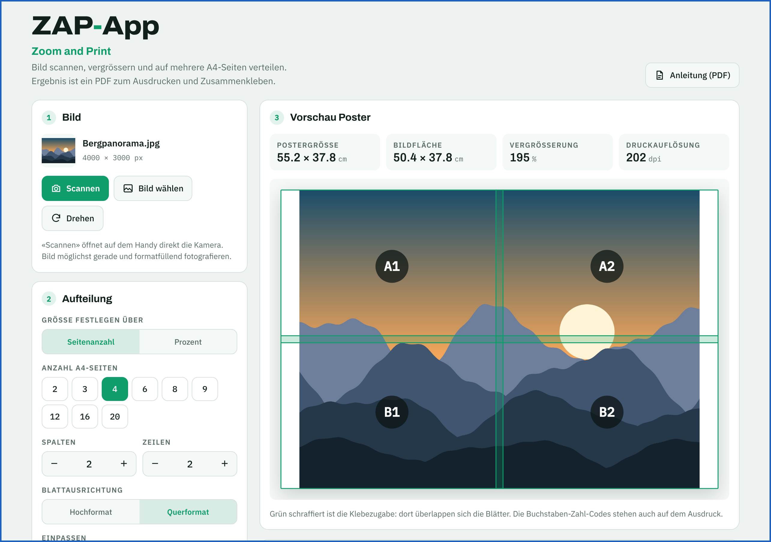
Abbildung 1: Die ZAP-App auf dem Computer. Links die Einstellungen, rechts die Vorschau.

Die vier Schritte
Schritt | Bereich | Wofür
1 | Bild | Bild scannen oder wählen, bei Bedarf drehen
2 | Aufteilung | Grösse über Seitenanzahl oder Prozent festlegen, Ränder einstellen
3 | Vorschau Poster | Ganzes Poster mit Seitenraster ansehen, Grösse und Druckqualität prüfen
4 | PDF-Seiten | Jede Seite einzeln ansehen, PDF erstellen und speichern

Begriffe
Begriff | Bedeutung
Druckrand | Weisser Rand auf jeder Seite, den der Drucker nicht bedrucken kann. Standard: 8 mm.
Klebezugabe | Streifen, um den sich zwei benachbarte Blätter überlappen. Dort wird geklebt. Standard: 10 mm.
Seitencode | Buchstabe für die Zeile, Zahl für die Spalte. A1 ist oben links, B2 ist zweite Zeile, zweite Spalte.
Vergrösserung | In Prozent. 100 % heisst: Das Bild füllt genau eine A4-Seite.
Druckauflösung | Bildpunkte pro Zoll auf dem Papier (dpi). Je höher, desto schärfer.

2 Erste Schritte

App öffnen
- Die App im Browser öffnen: https://mikestaubswiss.github.io/zap-app/
- Beim Start ist ein Beispielbild geladen. Damit lassen sich alle Einstellungen gefahrlos ausprobieren.
- Ein eigenes Bild scannen oder wählen (siehe Kapitel 3).
Tipp: Auf Handy oder Tablet die Seite mit «Teilen → Zum Home-Bildschirm» ablegen. Dann öffnet sich die App mit einem Tipp wie eine normale App.

Aufbau
Oben stehen der Name und der Knopf Anleitung (PDF). Er öffnet diese Dokumentation. Darunter folgen die vier Bereiche. Auf dem Computer stehen «Bild» und «Aufteilung» links, «Vorschau Poster» und «PDF-Seiten» rechts. Auf dem Handy stehen alle Bereiche untereinander.
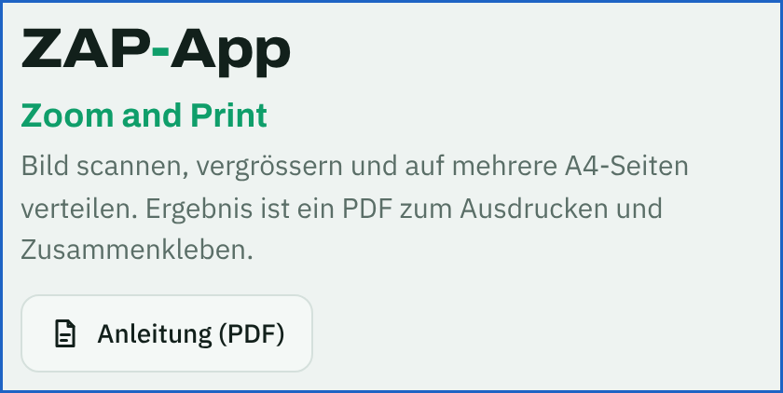
Abbildung 2: Kopf der App mit dem Knopf «Anleitung (PDF)» (Handy)
Die App folgt der Hell-/Dunkel-Einstellung des Geräts. Die Abbildungen in dieser Dokumentation zeigen das helle Design.

3 Bild scannen oder wählen
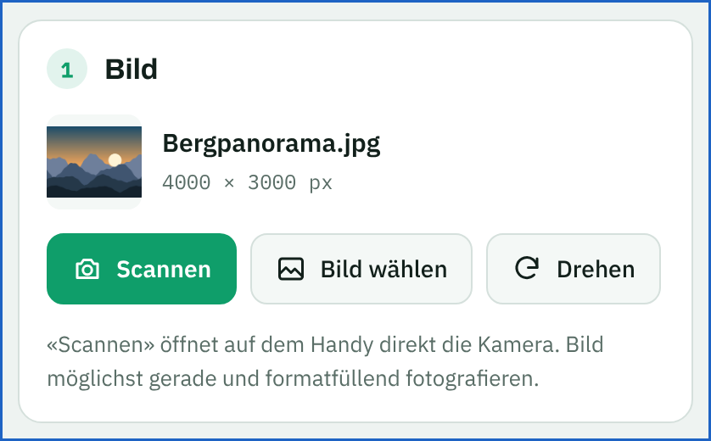
Abbildung 3: Bereich «Bild» mit einem geladenen Foto
Knopf | Wirkung
Scannen | Öffnet auf Handy und Tablet direkt die Kamera. Auf dem Computer öffnet sich die Dateiauswahl.
Bild wählen | Ein vorhandenes Bild aus der Galerie oder einem Ordner wählen.
Drehen | Dreht das Bild um 90° im Uhrzeigersinn. Mehrmals tippen für 180° oder 270°.

Auf dem Computer kann ein Bild auch ins Fenster gezogen oder mit Ctrl+V (Mac: Cmd+V) eingefügt werden.
Unter dem Dateinamen steht die Grösse des Bildes in Pixeln, zum Beispiel 4000 × 3000 px. Je mehr Pixel, desto grösser lässt sich das Bild scharf drucken.

Tipps zum Scannen
- Die Vorlage gerade von oben fotografieren, nicht schräg.
- Gutes Licht ohne Schatten und ohne Spiegelungen. Bei glänzenden Vorlagen den Blitz ausschalten.
- Die Vorlage formatfüllend aufnehmen. Jeder Pixel neben dem Motiv fehlt später beim Drucken.
- Für die beste Qualität einen Flachbettscanner mit 300 dpi verwenden und die Datei mit «Bild wählen» öffnen.
Wichtig: Sehr grosse Fotos mit mehr als 7000 Pixeln Kantenlänge verkleinert die App automatisch, damit das Gerät nicht überlastet wird. Kann der Browser ein Bildformat nicht öffnen, erscheint ein Hinweis. Dann das Bild als JPG oder PNG speichern.

4 Grösse festlegen
Im Bereich «Aufteilung» wird festgelegt, wie gross das Poster wird. Dafür gibt es zwei Wege: über die Seitenanzahl oder über eine Prozentzahl. Umgeschaltet wird mit «Grösse festlegen über».

4.1 Über die Seitenanzahl
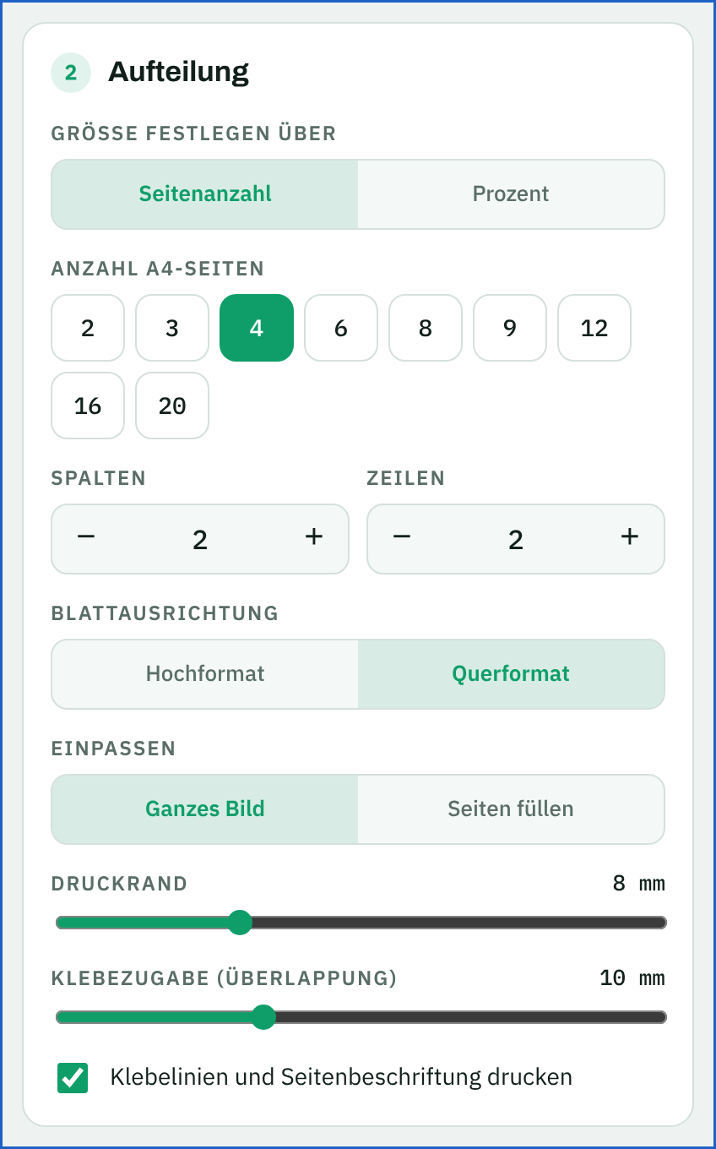
Abbildung 4: Aufteilung über die Seitenanzahl, hier 4 Seiten
- «Seitenanzahl» wählen.
- Die gewünschte Anzahl A4-Seiten antippen: 2, 3, 4, 6, 8, 9, 12, 16 oder 20.
- Die App wählt Spalten, Zeilen und Blattausrichtung so, dass das Bild möglichst gross wird.
Mit Spalten und Zeilen (− / +) lässt sich das Raster auch von Hand einstellen, bis 10 × 10 Seiten.
Einstellung | Möglichkeiten | Bedeutung
Blattausrichtung | Hochformat · Querformat | Ausrichtung der A4-Blätter.
Einpassen | Ganzes Bild · Seiten füllen | Ganzes Bild: Das ganze Bild ist sichtbar, eventuell bleiben weisse Streifen. Seiten füllen: Alle Seiten sind ganz bedruckt, dafür wird am Rand etwas vom Bild abgeschnitten.

4.2 Über eine Prozentzahl
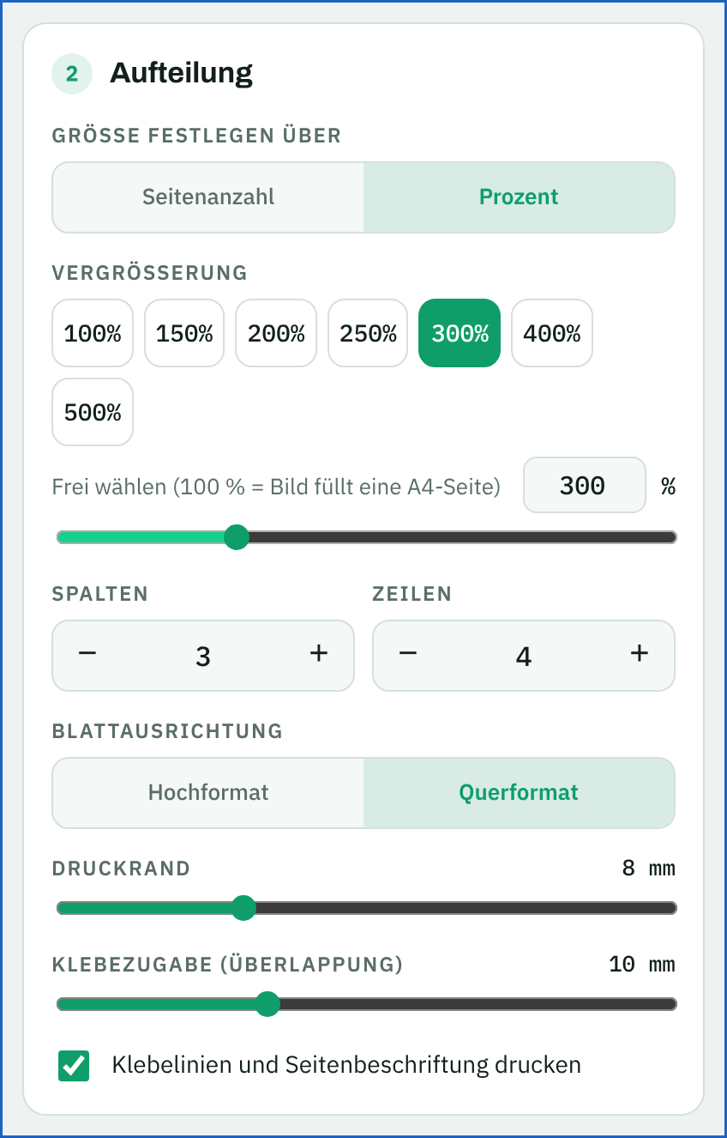
Abbildung 5: Aufteilung über Prozent, hier 300 %
100 % bedeutet: Das Bild füllt genau eine A4-Seite (innerhalb des Druckrands). 200 % ist doppelt so breit und doppelt so hoch, die Fläche also viermal so gross.
- «Prozent» wählen.
- Eine Schnellwahl antippen (100 % bis 500 %) oder einen eigenen Wert von 25 % bis 1000 % mit dem Regler oder im Zahlenfeld eingeben.
- Die App berechnet, wie viele Seiten nötig sind, und wählt die Blattausrichtung mit den wenigsten Seiten.
Die Blattausrichtung lässt sich danach von Hand ändern. Die Seitenzahl passt sich an. Beim Wechsel von «Seitenanzahl» zu «Prozent» übernimmt die App die aktuelle Vergrösserung, damit das Poster gleich gross bleibt.
Beispiel: eine A4-Vorlage, mit 300 dpi gescannt (2480 × 3508 px), Druckrand 8 mm, Klebezugabe 10 mm.
Vergrösserung | Bildgrösse | A4-Seiten | Druckauflösung
100 % | 19,4 × 27,4 cm | 1 (Hochformat) | 325 dpi
150 % | 29,1 × 41,2 cm | 4 (Hochformat) | 216 dpi
200 % | 38,8 × 54,9 cm | 6 (Hochformat) | 162 dpi
300 % | 58,2 × 82,3 cm | 15 (Querformat) | 108 dpi
400 % | 77,6 × 109,8 cm | 18 (Querformat) | 81 dpi
500 % | 97,0 × 137,2 cm | 32 (Querformat) | 65 dpi
Tipp: Wegen Druckrand und Klebezugabe trägt jedes Blatt etwas weniger als ein volles A4 zum Poster bei. Darum braucht ein Bild mit 200 % nicht 4, sondern 6 Seiten.

4.3 Druckrand und Klebezugabe
Einstellung | Bereich | Bedeutung
Druckrand | 3–20 mm | Weisser Rand auf jeder Seite. Die meisten Drucker brauchen mindestens 4–5 mm.
Klebezugabe | 0–30 mm | So weit überlappen sich benachbarte Blätter. Bei 0 mm werden die Blätter Kante an Kante gelegt.
Klebelinien und Seitenbeschriftung drucken | ein · aus | Druckt gestrichelte Klebelinien und oben links den Seitencode, zum Beispiel «A1 Seite 1/4».

Die Seitenbeschriftung erscheint nur, wenn der Druckrand mindestens 5 mm beträgt.

5 Vorschau prüfen

Vorschau Poster
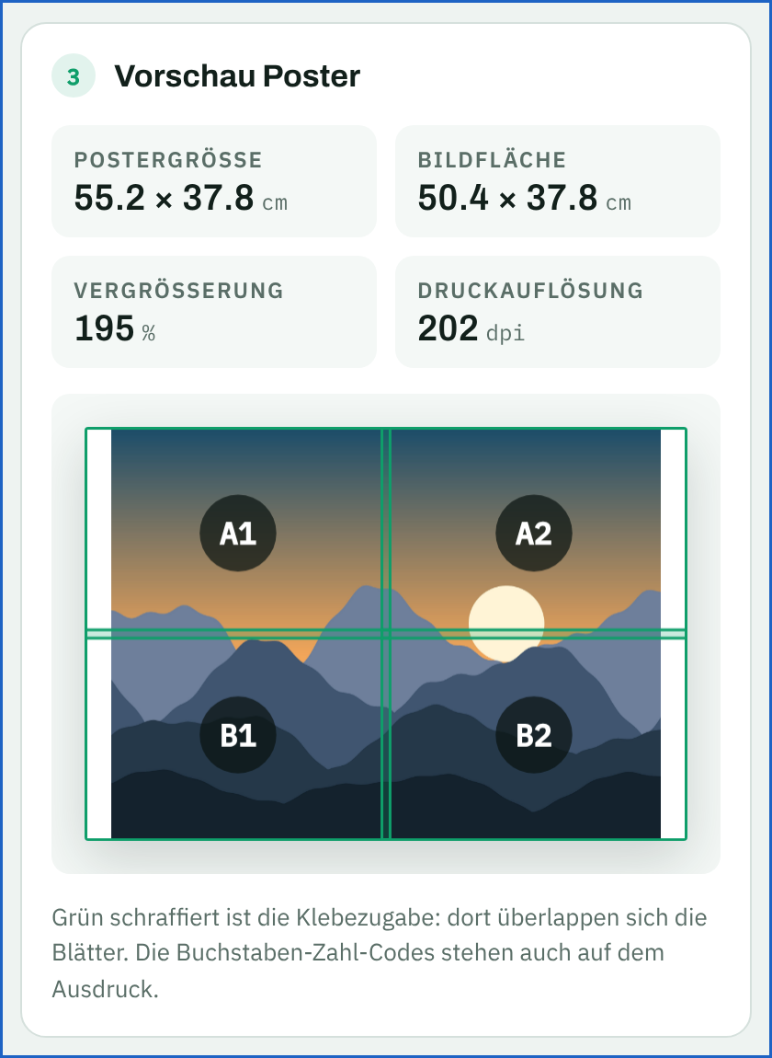
Abbildung 6: Vorschau des Posters mit vier Seiten
- Grüne Rahmen zeigen die einzelnen A4-Seiten.
- Grün schraffierte Streifen sind die Klebezugabe. Dort überlappen sich die Blätter.
- Kreise mit Codes (A1, A2, B1 …) zeigen die Position jeder Seite.

Kennzahl | Bedeutung
Postergrösse | Fläche aller Blätter zusammen, nach dem Kleben, in cm.
Bildfläche | Wie gross das Bild auf dem Poster tatsächlich wird, in cm.
Vergrösserung | In Prozent. 100 % = das Bild füllt eine A4-Seite.
Druckauflösung | Schärfe auf dem Papier in dpi.

Druckqualität
Druckauflösung | Anzeige | Ergebnis
ab 100 dpi | normal | Scharf, auch aus der Nähe.
70–99 dpi | orange | Aus der Nähe leicht unscharf, aus etwas Abstand gut.
unter 70 dpi | orange mit Warnung | Deutlich unscharf. Weniger Seiten wählen oder das Bild mit mehr Pixeln scannen.
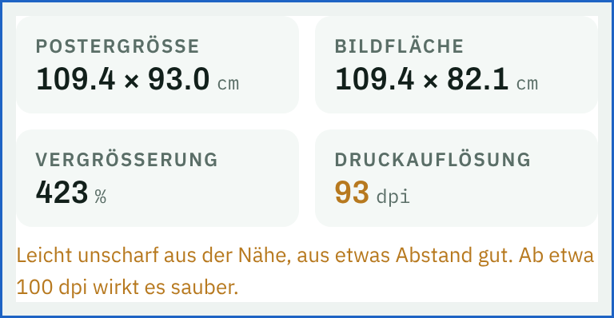
Abbildung 7: Hinweis bei geringer Auflösung, hier mit 20 Seiten
Tipp: Ein Poster, das man aus ein bis zwei Metern Abstand betrachtet, sieht schon mit 70–100 dpi gut aus.

PDF-Seiten
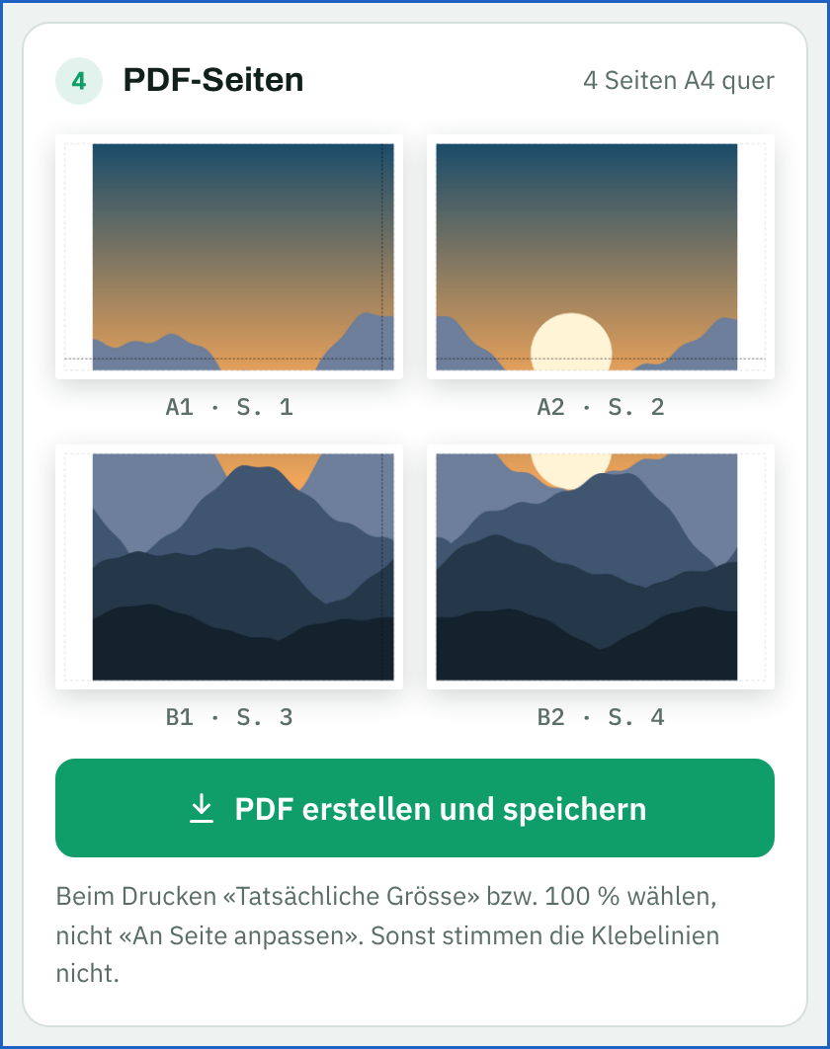
Abbildung 8: Jede Seite einzeln, so wie sie gedruckt wird
Unter jeder Seite stehen Seitencode und Seitennummer im PDF, zum Beispiel «A2 · S. 2». Das PDF ist zeilenweise geordnet: zuerst A1, A2 …, dann B1, B2 … Die feine gestrichelte Linie in der Vorschau zeigt den Druckrand. Sie wird nicht gedruckt.

6 PDF erstellen und drucken

PDF erstellen
- Auf PDF erstellen und speichern tippen. Ein Balken zeigt den Fortschritt.
- Das PDF wird gespeichert. Der Name enthält Bildname, Raster und Format, zum Beispiel «Bergpanorama_2x2_A4.pdf».
- In der Claude-Version erscheint zuerst ein Dialog, ob die Datei gespeichert werden soll. Bestätigen.
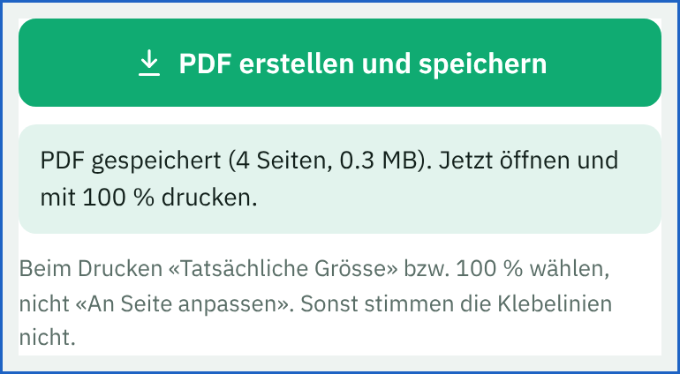
Abbildung 9: Bestätigung nach dem Speichern
Das PDF wird mit bis zu 200 dpi erstellt, aber nie schärfer, als das Bild es hergibt. So bleibt die Datei klein.

Drucken
- Das PDF öffnen, zum Beispiel mit Adobe Acrobat Reader, mit «Vorschau» auf dem Mac oder im Browser.
- Drucken wählen.
- Bei der Grösse Tatsächliche Grösse bzw. 100 % einstellen.
- Papier A4, Ausrichtung automatisch. Alle Seiten drucken.
Wichtig: Nicht «An Seite anpassen», «Auf Druckbereich verkleinern» oder «Randlos» wählen. Sonst wird jede Seite etwas verkleinert, und die Teile passen nicht mehr zusammen.
Tipp: Zuerst nur eine Seite drucken und mit dem Lineal prüfen: Der Abstand zwischen gestrichelter Linie und Bildkante muss der eingestellten Klebezugabe entsprechen.
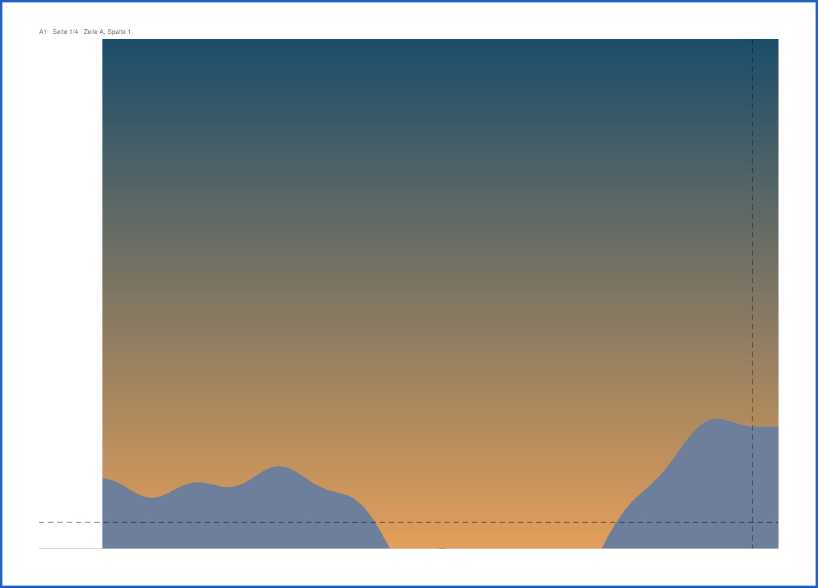
Abbildung 10: Seite A1 im PDF. Gestrichelt: Klebelinien. Oben links: Seitencode.

7 Zusammenkleben
Die gestrichelte Linie auf einem Blatt zeigt, wo das nächste Blatt rechts bzw. unten angelegt wird. Der Streifen zwischen Linie und Bildkante ist auf beiden Blättern gleich bedruckt und wird überdeckt.
- Die Blätter nach Seitencode auslegen: Zeile A oben, Spalte 1 links.
- Bei allen Blättern ausser Spalte 1 den linken weissen Rand genau an der Bildkante abschneiden.
- Bei allen Blättern ausser Zeile A den oberen weissen Rand ebenso abschneiden.
- Zeile für Zeile kleben: A2 so auf A1 legen, dass die geschnittene Kante genau auf der gestrichelten Linie von A1 liegt. Dann A3 auf A2 usw.
- Die fertigen Zeilen gleich zusammenfügen: Zeile B mit der geschnittenen Oberkante auf die gestrichelte Linie unten an Zeile A legen.
- Zum Schluss die äusseren weissen Ränder abschneiden.
Tipp: Mit Schneidelineal und Cutter auf einer Schneidematte wird es genauer als mit der Schere. Klebestift auf den Überlappungsstreifen des unteren Blatts auftragen.
Tipp: Bei Klebezugabe 0 mm die Blätter Kante an Kante legen und auf der Rückseite mit Klebeband verbinden.

8 Tipps
- Erst klein probieren. Mit wenigen Seiten testen, ob Drucker und Einstellungen passen.
- Hoch- und Querformat vergleichen. Oft braucht eine Ausrichtung weniger Blätter für dieselbe Grösse.
- «Seiten füllen» für Wandbilder ohne weisse Streifen.
- Dickeres Papier (100–120 g/m²) wellt beim Kleben weniger und hält länger.
- Klebezugabe 10–15 mm bei Klebestift, 0 mm bei Klebeband auf der Rückseite.
- Fotodruck: In den Druckereinstellungen «Hohe Qualität» wählen.
- Vorlage zuschneiden. Ein Foto ohne überflüssigen Rand ergibt mehr Schärfe auf dem Poster.

9 Einrichtung auf GitHub
Die App wird über GitHub Pages kostenlos im Internet bereitgestellt.

9.1 Dateien
Datei | Inhalt
index.html | Die ganze App in einer Datei
ZAP-App_Benutzerdokumentation.pdf | Diese Dokumentation. Wird vom Knopf «Anleitung (PDF)» geöffnet.
README.md | Kurzbeschreibung
LICENSE | (optional) Lizenz, zum Beispiel MIT

9.2 Veröffentlichen
- Auf github.com ein neues Repository anlegen (öffentlich), hier «zap-app».
- Die Dateien hochladen: «Add file → Upload files».
- Unter «Settings → Pages» bei «Source» «Deploy from a branch» wählen, Branch «main», Ordner «/ (root)», speichern.
- Nach etwa einer Minute ist die App erreichbar unter https://mikestaubswiss.github.io/zap-app/
Aktualisieren: Neue Fassung von index.html hochladen. Die alte Datei wird ersetzt. Nach etwa einer Minute ist die neue Fassung online. Falls ein Gerät noch die alte zeigt, die Seite neu laden.

9.3 Knopf «Anleitung (PDF)»
Der Knopf öffnet die Datei ZAP-App_Benutzerdokumentation.pdf, die auf GitHub neben index.html liegt. In der Claude-Version bietet der Knopf das PDF zum Speichern an.
- Der Dateiname muss genau so lauten, inklusive Gross- und Kleinschreibung.
- Für eine neue Fassung der Dokumentation das PDF einfach unter dem gleichen Namen ersetzen. index.html muss dafür nicht geändert werden.

10 Häufige Fragen und Probleme
Problem | Lösung
Die Teile passen nicht zusammen. | Beim Drucken wurde verkleinert. «Tatsächliche Grösse» bzw. 100 % wählen (Kapitel 6).
Am Rand fehlt ein Streifen des Bildes. | Der Drucker braucht mehr Rand. Druckrand erhöhen, zum Beispiel auf 10 mm.
Das Poster ist unscharf. | Druckauflösung beachten (Kapitel 5). Weniger Seiten oder Prozent wählen oder das Bild mit mehr Pixeln scannen.
Das Bild steht auf dem Kopf oder liegt quer. | Mit «Drehen» in 90°-Schritten drehen.
Es bleiben weisse Streifen auf dem Poster. | Bild und Poster haben ein anderes Seitenverhältnis. «Seiten füllen» wählen oder Raster bzw. Blattausrichtung ändern.
«Scannen» öffnet keine Kamera. | Auf dem Computer öffnet sich stattdessen die Dateiauswahl. Das ist normal.
Das Bild wird nicht geöffnet. | Bild als JPG oder PNG speichern und erneut wählen. HEIC-Fotos vom iPhone öffnen sich am besten in Safari.
Das PDF wird nicht gespeichert. | Download-Sperre im Browser prüfen. In der Claude-Version den Speichern-Dialog bestätigen.
«Anleitung (PDF)» zeigt eine Fehlerseite. | Die Datei ZAP-App_Benutzerdokumentation.pdf fehlt auf GitHub oder heisst anders (Kapitel 9.3).
Das PDF braucht lange. | Bei vielen Seiten und grossen Bildern dauert es länger. Weniger Seiten wählen oder ein kleineres Bild verwenden.

